«Кöрткерöс» муниципальнöй районса  Администрация | 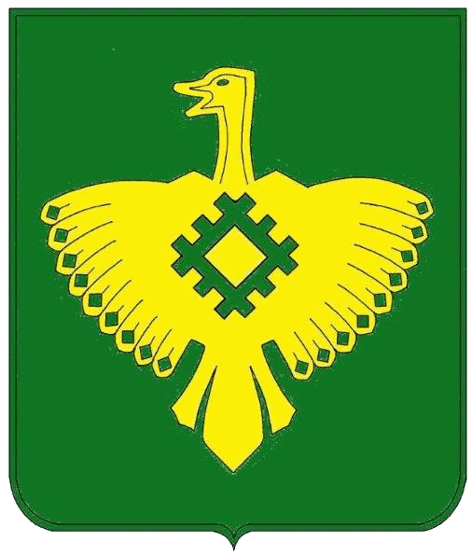 | Администрация муниципального района «Корткеросский»

ШУÖМ
ПОСТАНОВЛЕНИЕ

«18 » декабря 2019 года № 1478

Об утверждении Порядка предоставления питания обучающихся 1-4 классов в муниципальных образовательных организациях, реализующих образовательную программу начального общего образования, расположенных на территории муниципального образования муниципального района «Корткеросский», в 2020 году

Во исполнение Постановления Правительства Республики Коми от 28 сентября 2012 года № 411 «Об утверждении Государственной программы Республики Коми «Развитие образование», Постановления Правительства Республики Коми от 31 октября 2019 года № 522 «О Государственной программе Республики Коми «Развитие образования» в части субсидии на организацию питания обучающихся 1-4 классов в муниципальных образованиях в Республике Коми, реализующих образовательную программу начального общего образования», Соглашений иных межбюджетных трансфертов на мероприятия по организации питания обучающихся 1-4 классов в муниципальных образовательных организациях Республики Коми и органами местного самоуправления, администрация муниципального района «Корткеросский» постановляет:
- Утвердить Порядок предоставления питания обучающихся 1-4 классов муниципальных образовательных организациях, реализующих образовательную программу начального общего образования, расположенных на территории муниципального образования муниципального района «Корткеросский».
- Настоящее постановление подлежит официальном опубликованию и размещению в информационно – коммуникационной сети «Интернет», распространяется на правоотношения, возникшие с 01.01.2020 года.
- Контроль за исполнением настоящего постановления возложить на начальника Управления образования администрации муниципального района «Корткеросский» (Ярцеву Н.В.).

И.о. руководителя администрации Л.В. Нестерова

Приложение
к постановлению администрации
муниципального района
«Корткеросский»
от 18.12.2019 гола № 1478

Порядок предоставления питания обучающихся 1-4 классов муниципальных образовательных организациях, реализующих образовательную программу начального общего образования, расположенных на территории муниципального образования муниципального района «Корткеросский»

Настоящий порядок регулирует вопрос предоставления питания обучающихся 1-4 классов в муниципальных образовательных организациях, реализующих образовательную программу начального общего образования (далее обучающихся), в целях полного охвата питанием обучающихся 1-4 классов посетивших занятия в муниципальных образовательных организациях муниципального района «Корткеросский», реализующих образовательную программу начального общего образования.

1. Общее положение

1.1. Горячее питание предоставляется всем обучающимся 1-4 классов в муниципальных образовательных организациях, реализующих образовательную программу начального общего образования в 2020 году, расположенных на территории муниципального образования муниципального района «Корткеросский», с 01 января 2020 года по 31 декабря 2020 года на основании Постановления Правительства Республики Коми от 31 октября 2019 года № 522 «О Государственной программе Республики Коми «Развитие образования» в части субсидии на организацию питания обучающихся 1-4 классов в муниципальных образованиях в Республике Коми, реализующих образовательную программу начального общего образования».
В период с 01 января 2020 года по 31 декабря 2020 года – 47,6 рублей на одного обучающегося в день посещения им занятий, предусмотренных учебным планом муниципальной образовательной организации, с учетом районного коэффициента, применяемого в муниципальной образовательной организации к заработной плате.
1.2. Предоставление горячего питания осуществляется образовательными организациями по при мерному меню в соответствии с СанПиН 2.4.5.2409-08 «Санитарно-эпидемиологические требования к организации питания обучающихся в общеобразовательных учреждениях начального и среднего профессионального образования».

2. Обеспечение питанием обучающихся

2.1. Питание обучающихся осуществляются за счет иных межбюджетных трансфертов, выделяемых бюджету муниципального района «Корткеросский» на мероприятия по организации питания обучающихся 1-4 классов в муниципальных образовательных организациях, реализующих образовательную программу начального общего образования.
2.2. Приказом руководителя образовательной организации назначается ответственный за организацию горячего питания в соответствующей организации.
2.3. Бухгалтерия образовательной организации осуществляет учет и отчетность об использовании бюджетных средств на осуществление мероприятий по организации питания.
2.4. Образовательная организация ежеквартально, до 2-го числа следующего за отчетным кварталом, представляет в Управление образования администрации муниципального района «Корткеросский» отчет «О расходовании иных межбюджетных трансфертов на мероприятия по организации питания обучающихся 1-4 классов в муниципальных образовательных организациях, реализующих образовательную программу начального общего образования на территории МО МР «Корткеросский» от 18.12.2019 года№ ОД-01/18.12.2019.
2.5. Денежные средства, направленные на организацию питания обучающихся 1-4 классов в муниципальных образовательных организациях, реализующих образовательную программу начального общего образования, являются целевыми и не могут быть направлены на иные цели.

